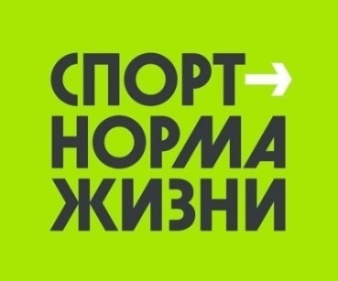

Описательный отчет за июнь
2 июня, состоялся Турнир по пионерболу. Открытая спортивная площадка, ул. Победы, 2, с участием 18 человек, в возрастной категории до 14 лет. Мероприятие провел инструктор по спорту Синаевская Галина Владимировна. Команды получили сладкие призы за участие.

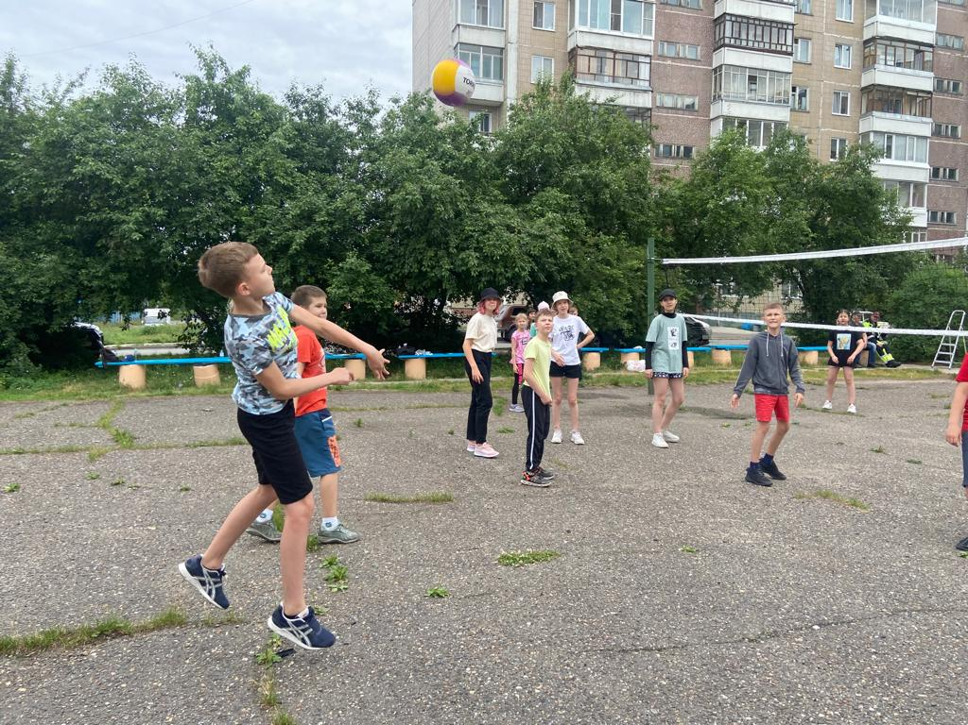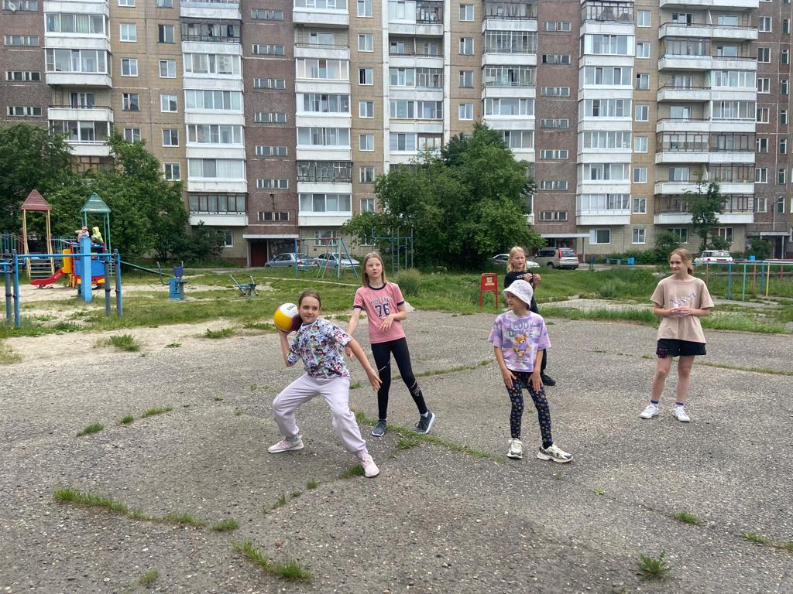
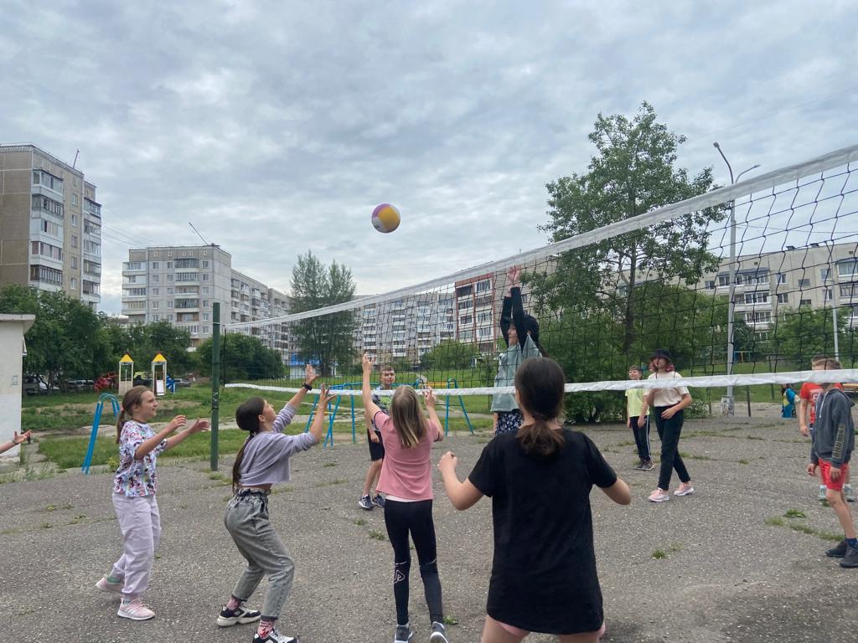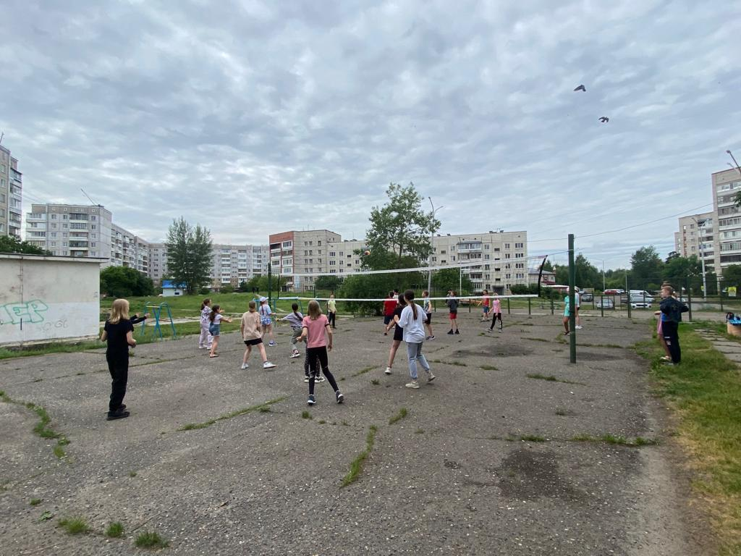

8 июня, состоялся Мастер - класс по бадминтону. Фитнес центр «Вертикаль», ул. Победы, 37 (площадка), с участием 24 человек, в возрастной категории до 18 лет. Мероприятие провели инструкторы по спорту Осколков Роман Николаевич, Синаевская Галина Владимировна. В процессе мастер-класса были показаны приемы и подача волана, как правильно держать ракетку. Инструкторы рассказали правила игры в бадминтон.

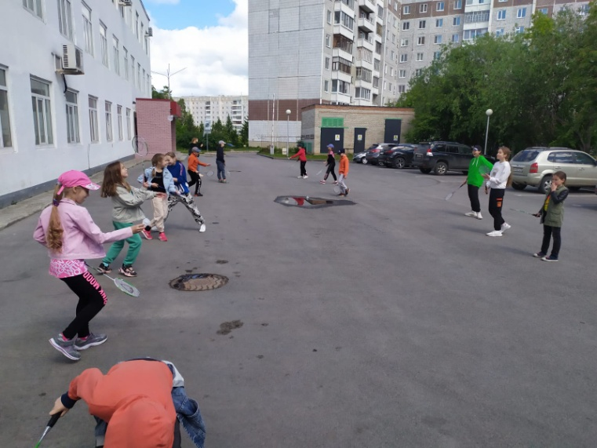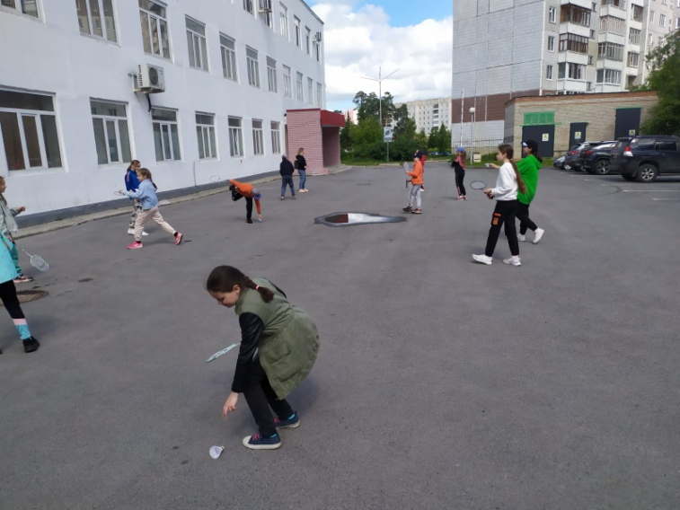

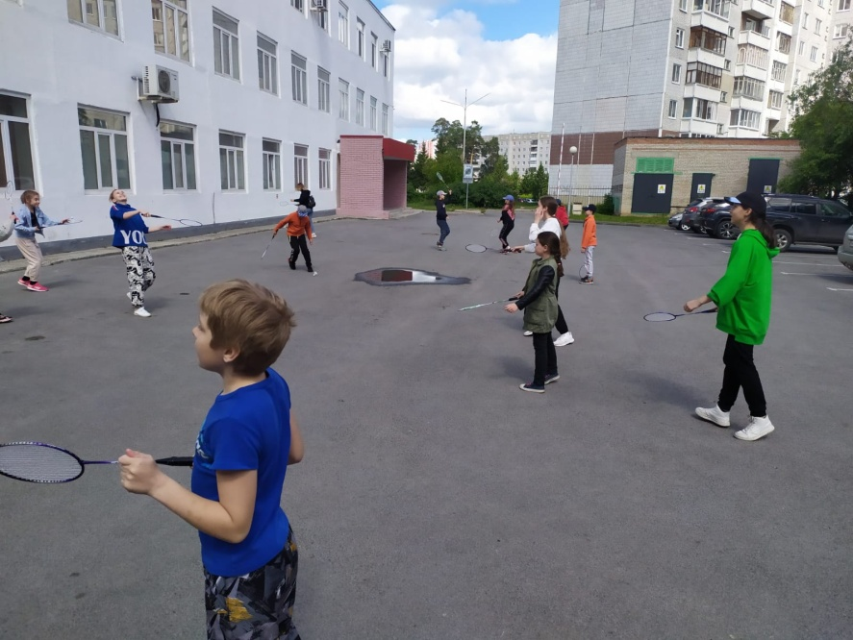

10 июня,состоялось физкультурное мероприятие по проекту «Спорт в каждый двор! Место проведения МСК «Олимпия». В мероприятии приняли участие 130 человек в возрастной категории до 14 лет. Провели мероприятие инструкторы по спорту Коваленко Александра Валерьевна, Просвирин Виталий Игоревич. Программа мероприятия включала станции: волейбол, флорбол, «веселые старты», бадминтон, танцевальная станция направление – хип-хоп. Всем участникам вручили сладкие призы.
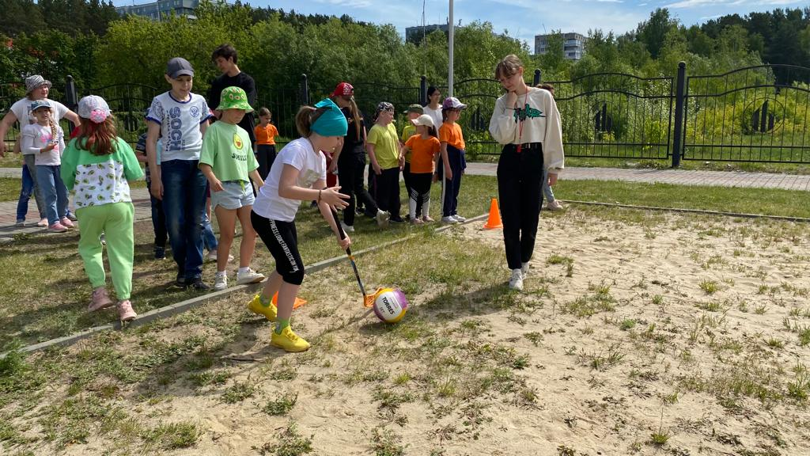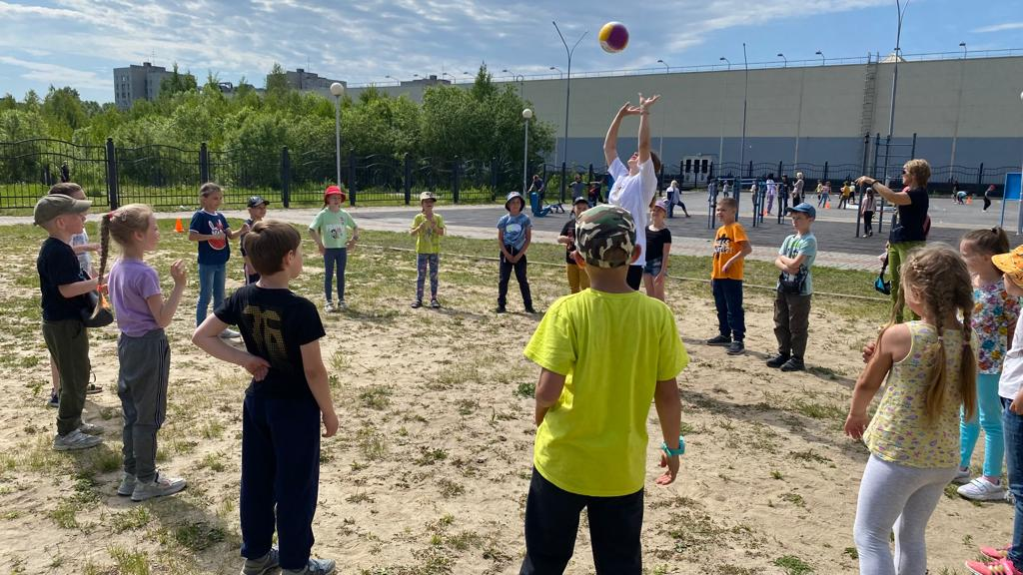
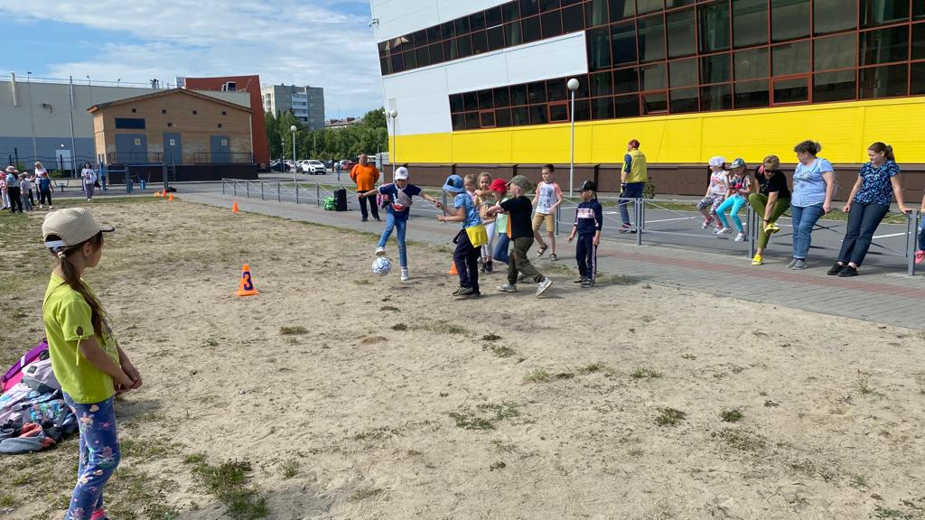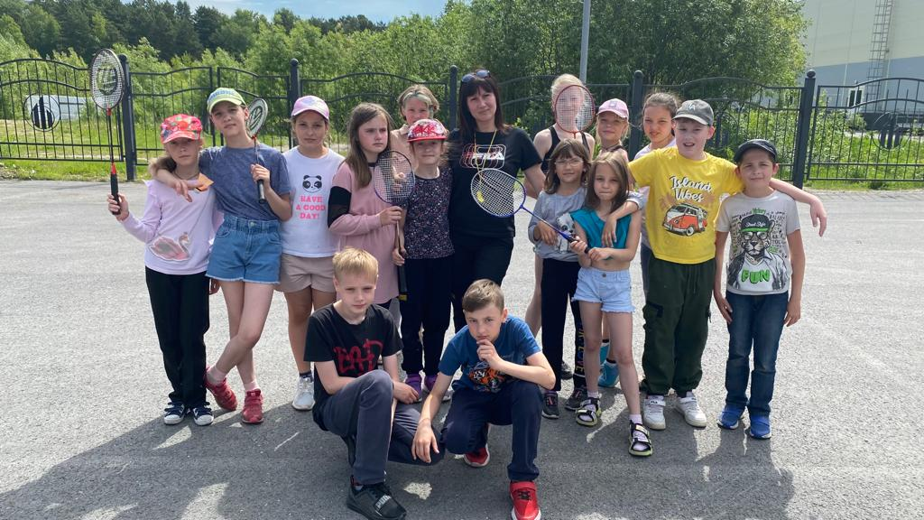
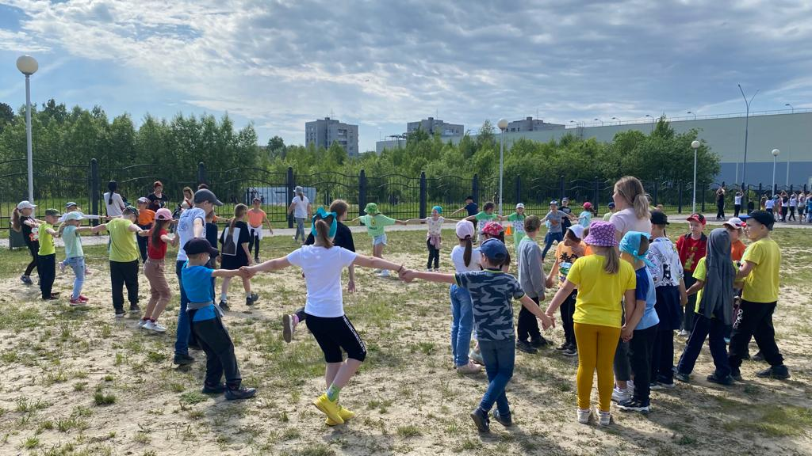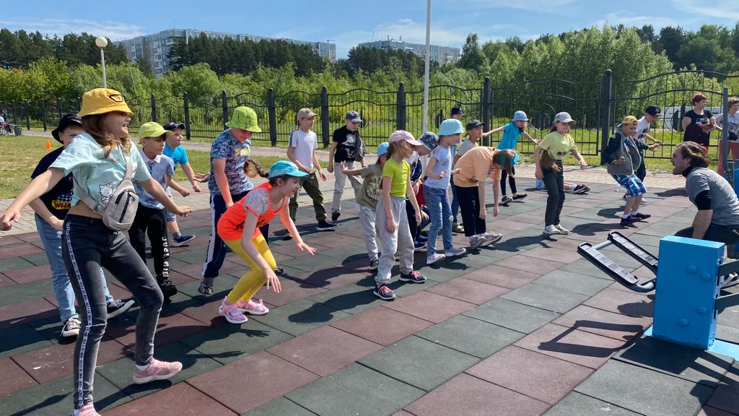

12 июня, Соревнования по шахматам, посвященные Дню России. Место проведения шахматный клуб «Дебют», ул. Калинина, 32, 1 этаж. Соревнования по 2-м возрастным группам старше 18 лет, с участием 15 человек. Мероприятие провел инструктор по спорту Хлебус Александр Леонидович. Победители награждены призами.
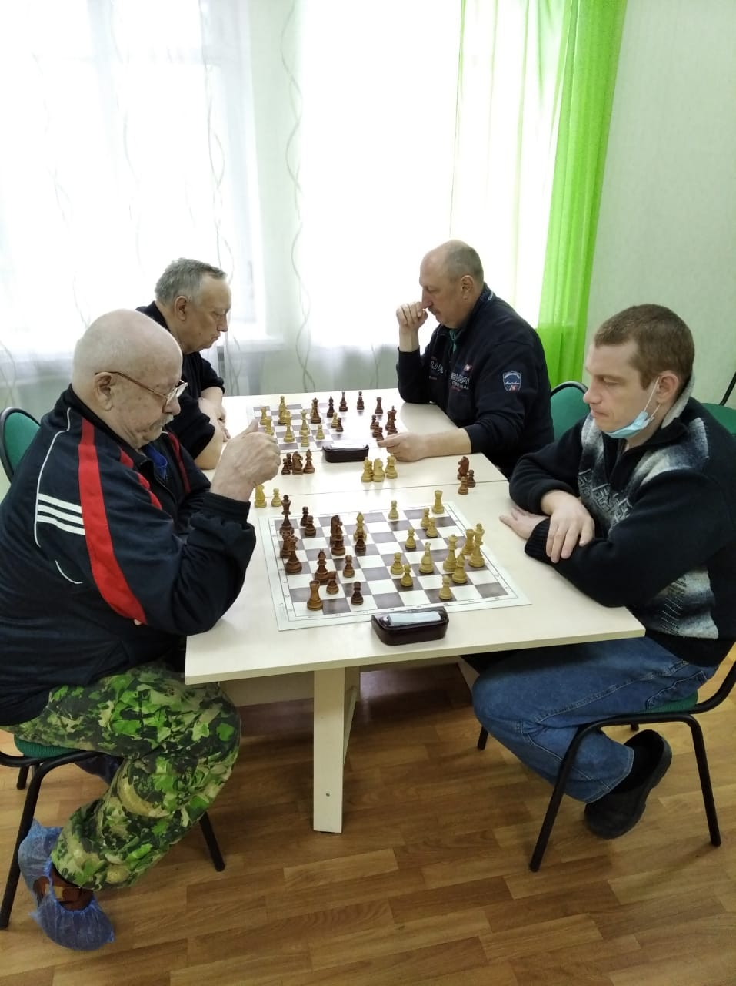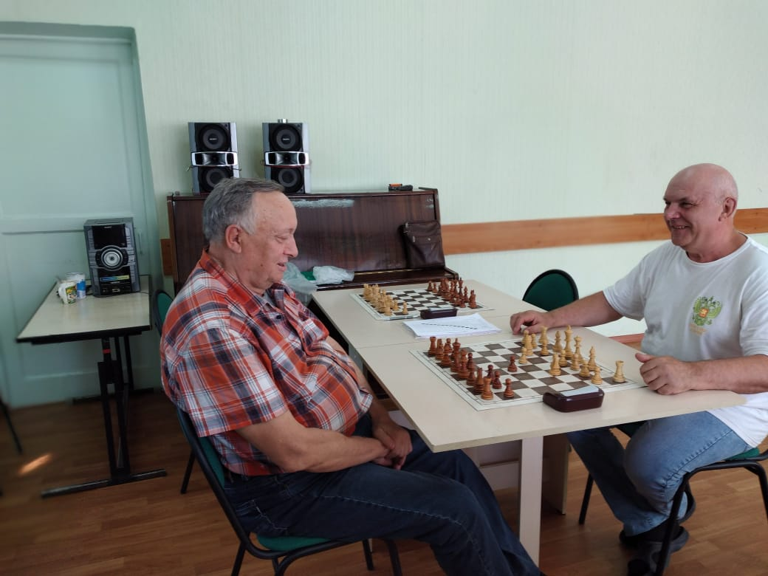
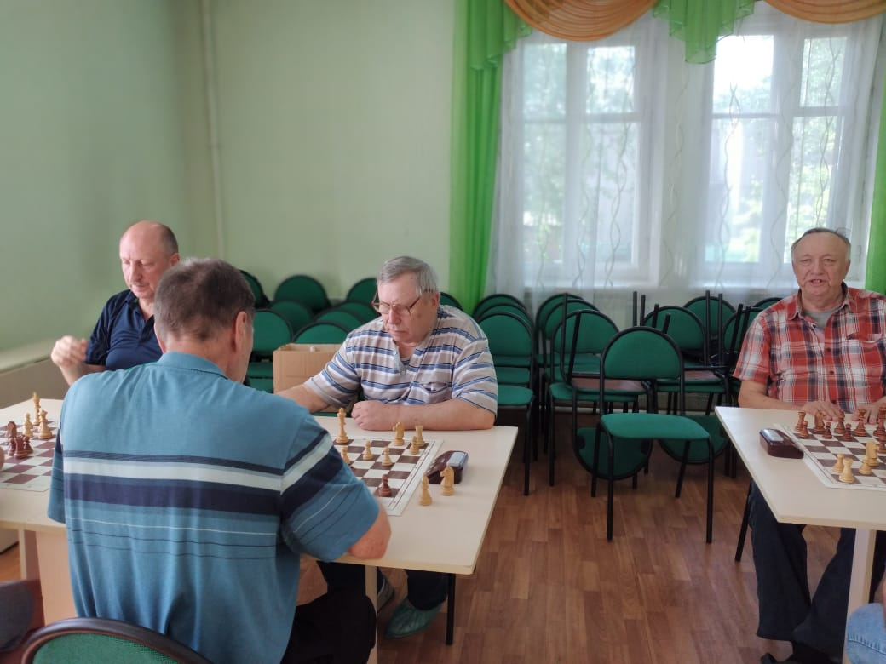

12 июня, прошел Мастер – класс по воркауту, посвященный Дню России. Место проведения МСК Олимпия, ул. Калинина, 66/1, с участием 15 человек, в возрастной категории до 18 лет. Показательные выступления, соревнования по нескольким дисциплинам (вис на перекладине, отжимания, подтягивания). Мероприятие провел инструктор по спорту Воложанцев Максим Максимович.
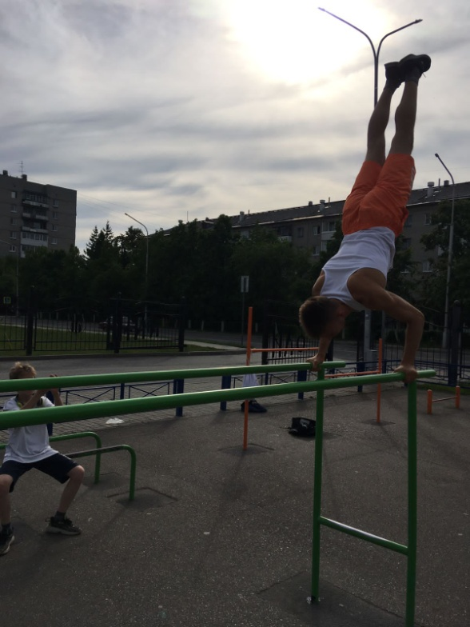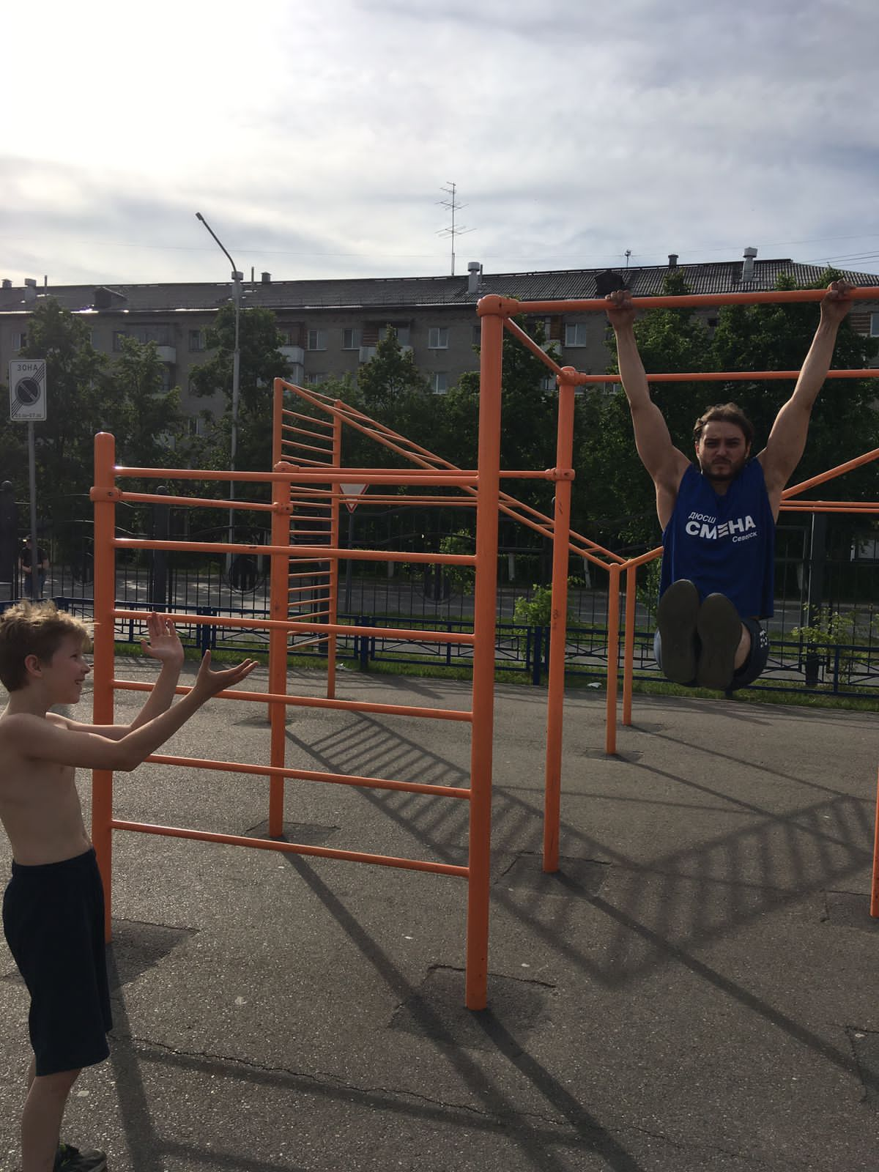
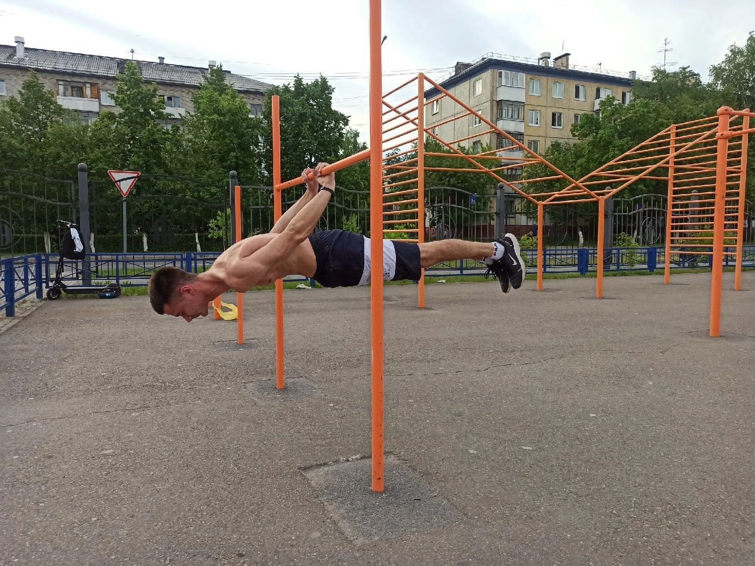

18 июня, прошло Физкультурное мероприятие для жителей пос. Самусь. Место проведения: пос. Самусь, МБОУ «Самусьский лицей им. Академика В.В. Пекарского» ул. Пекарского, 30. с участием 22 человек, в возрастной категории старше 18 лет. Мероприятие провел инструктор по спорту Коваленко Александра Валерьевна. В турнире по волейболу соревновались 3 женские команды: «Самусь», «Северск», «Девол». Места распределились следующим образом: 1 место - «Девол», 2 место - «Северск», 3 место - «Самусь».
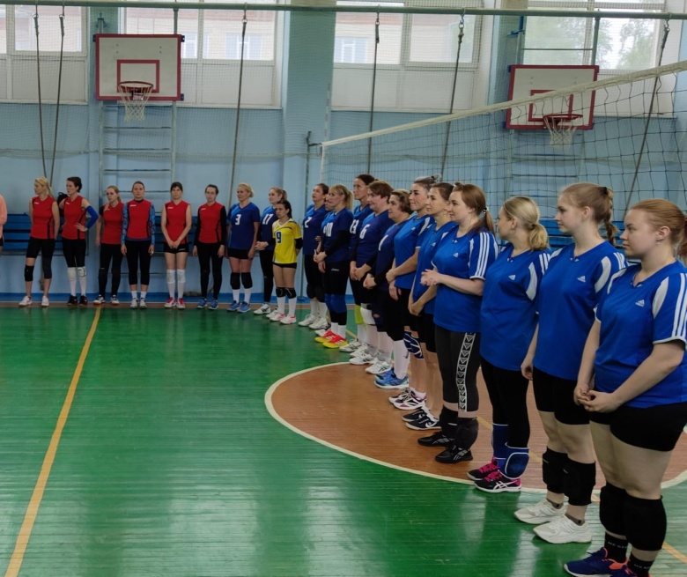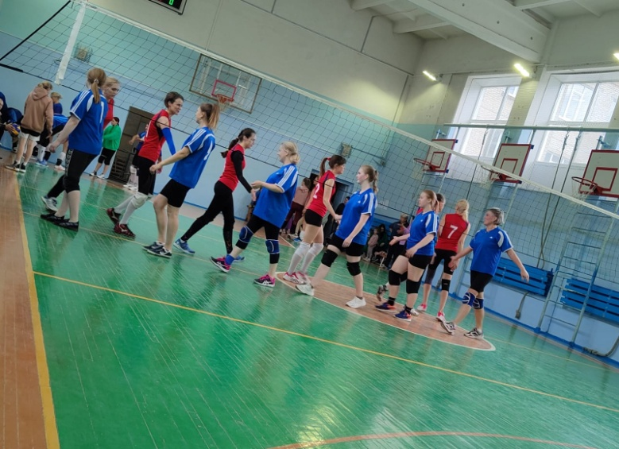
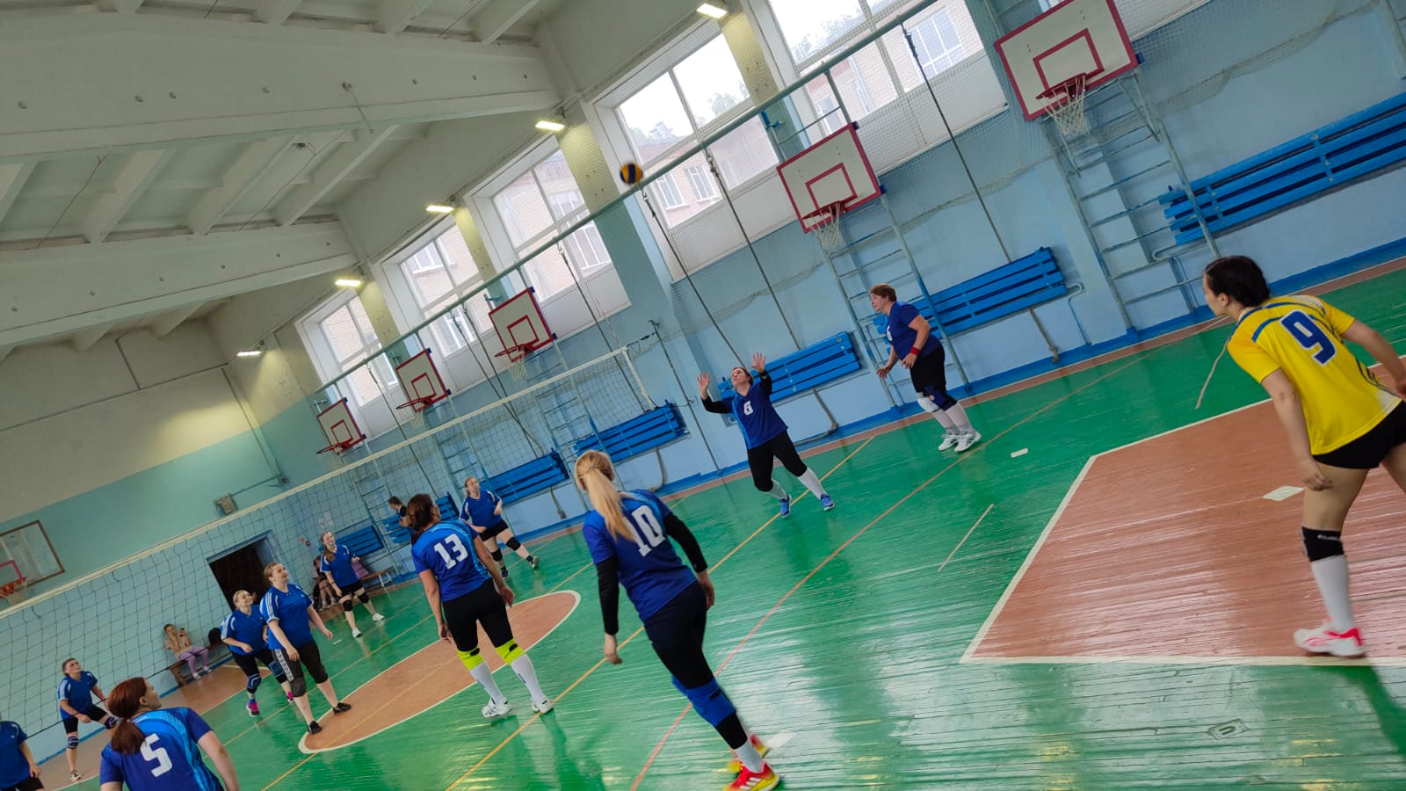
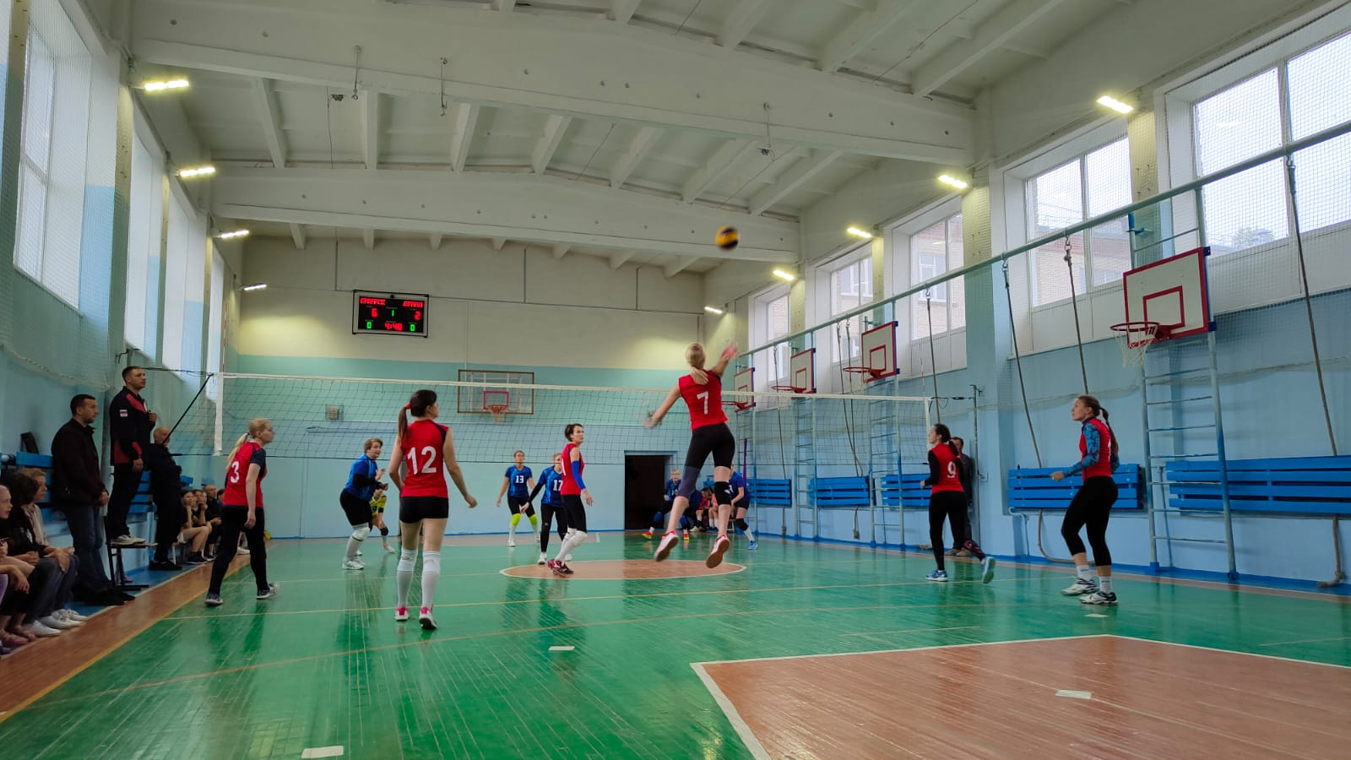

18 июля в Центре «Лед» по пр. Коммунистическому, 5а прошло мероприятие, приуроченное к Международному дню йоги. Количество участников 15 человек, в возрастной группе от 30 до 75 лет.
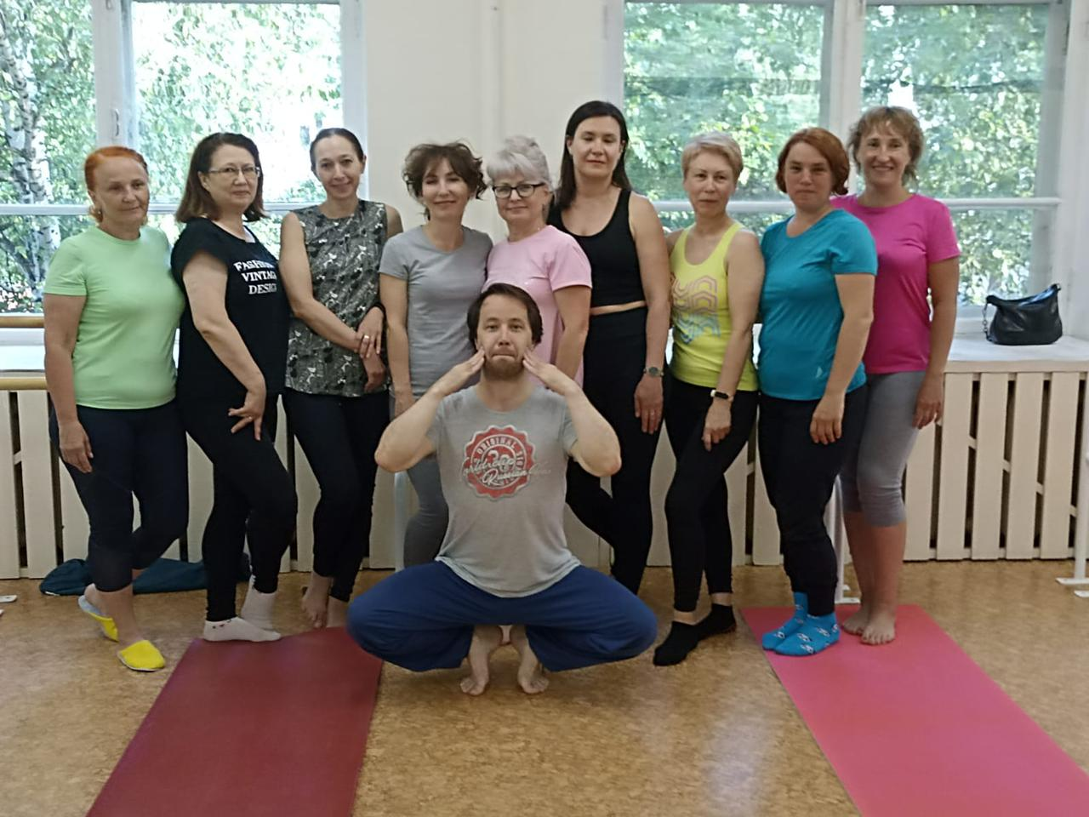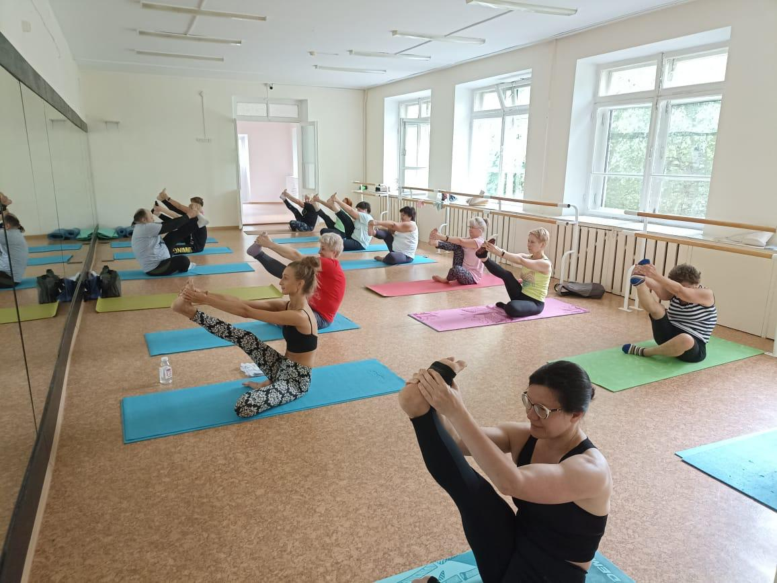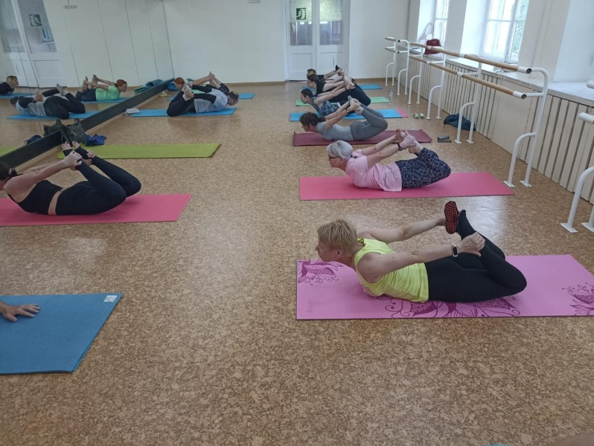
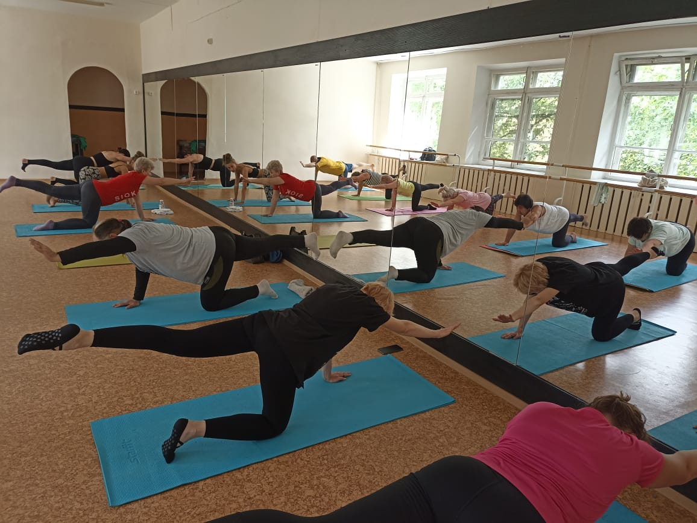

23 июня, Физкультурно-массовое мероприятие, посвященное Всероссийскому олимпийскому дню, спортивный зал «Янтарь», с участием 30 человек, в возрастной категории до 14 лет. Мероприятие провел инструктор по спорту Синаевская Галина Владимировна, Логунов Виталий Александрович. Детям вручили призы с олимпийской символикой.
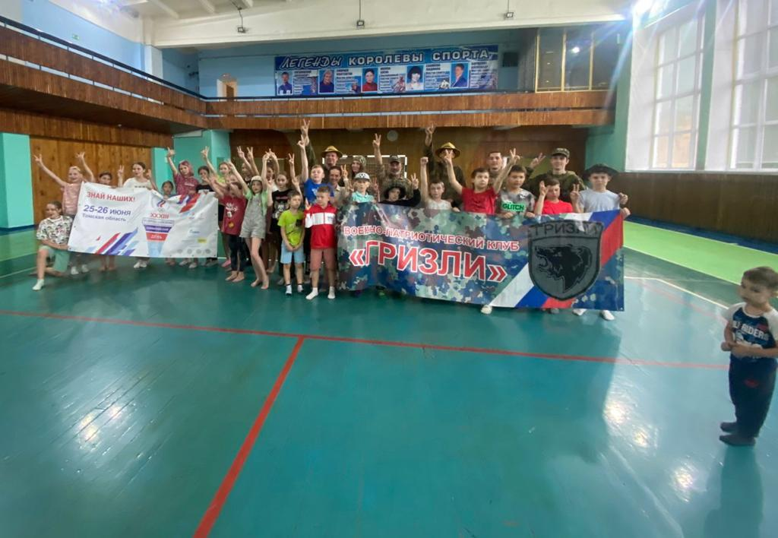
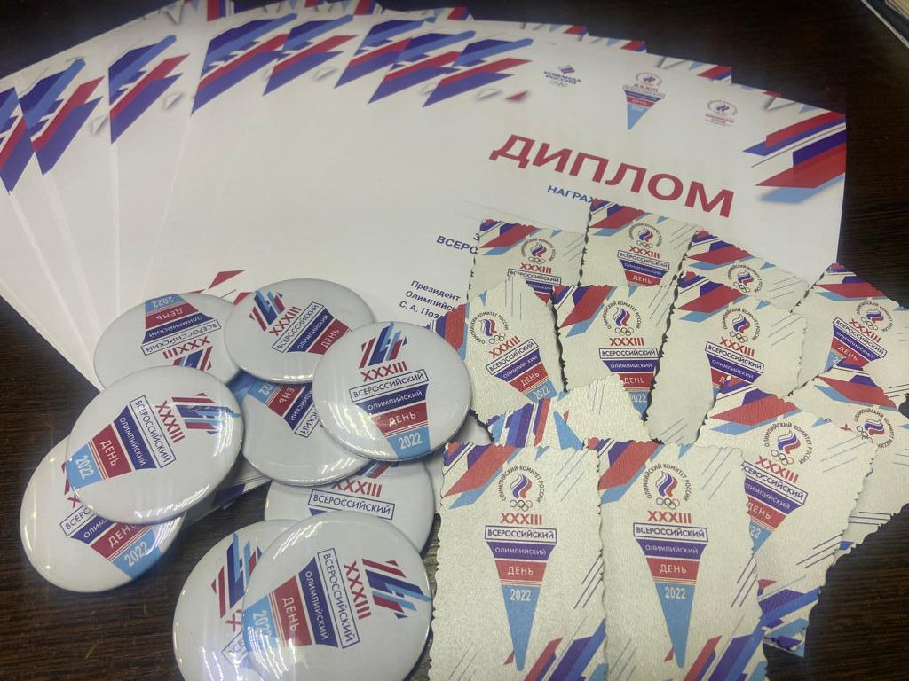

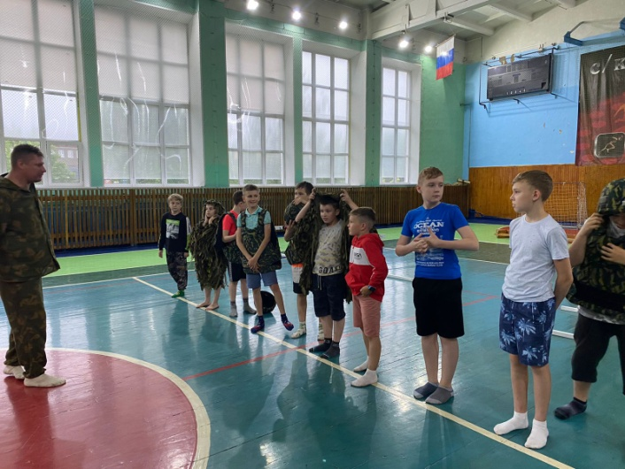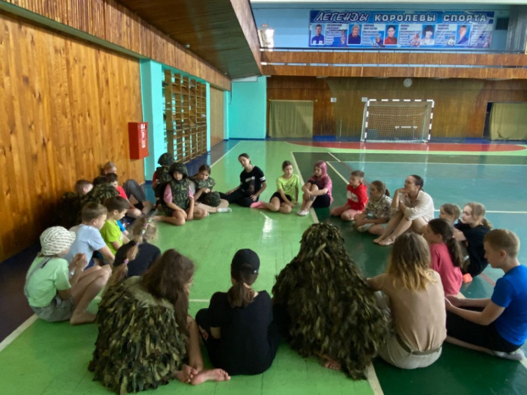

23 июня, Физкультурно-массовое мероприятие, посвященное Всероссийскому олимпийскому дню, п. Самусь, МБОУ «Самусьский лицей им. Академика В.В. Пекарского» ул. Пекарского, 30, с участием 23 человек, в возрастной категории до 18 лет. Мероприятие провела инструктор по спорту Коваленко Александра Валерьевна.

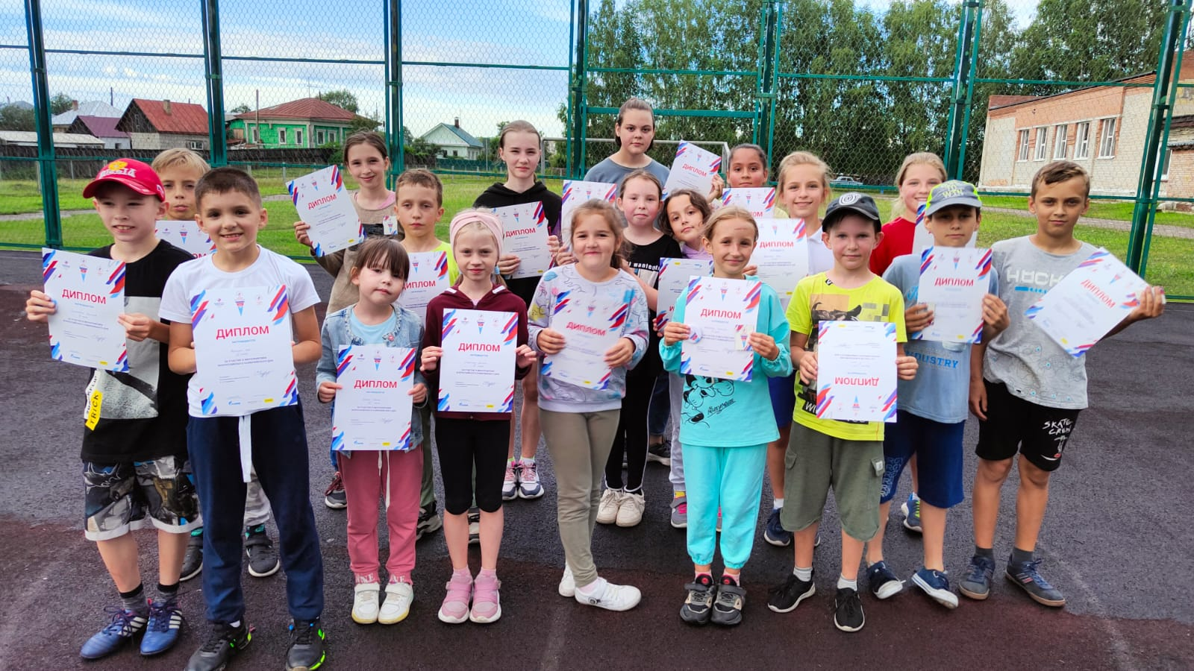

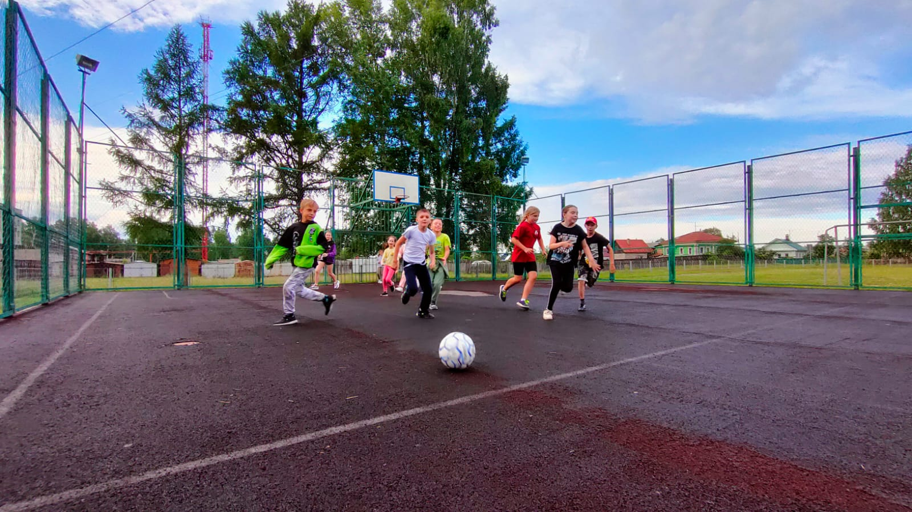
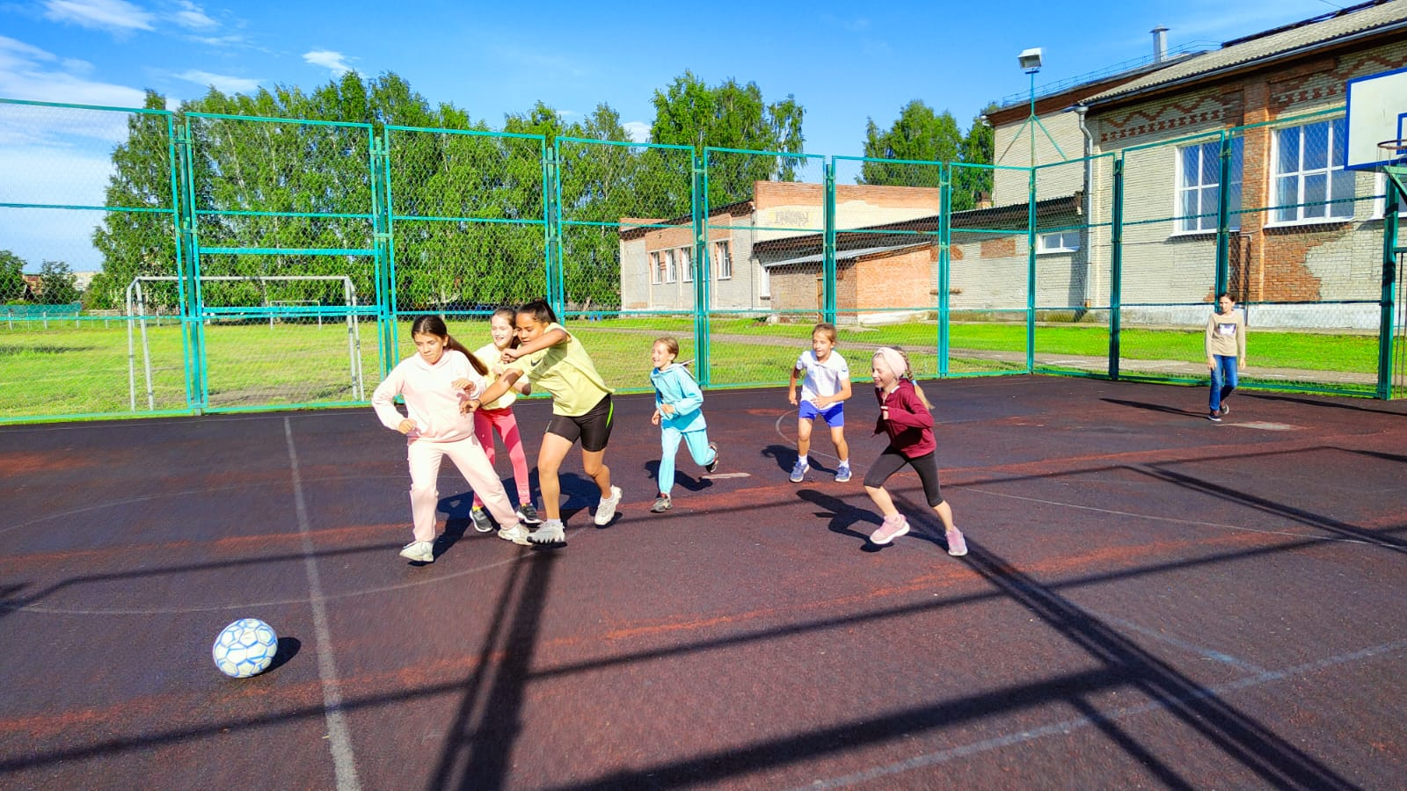

25 июня, Зумба – марафон для всех желающих, посвященный празднованию Дня города, пр. Коммунистический, 119, с участием 30 человек. Показательные выступления и флешмоб от 10 лет и старше. Мероприятие провел инструктор по спорту Батура Ольга Анатольевна.

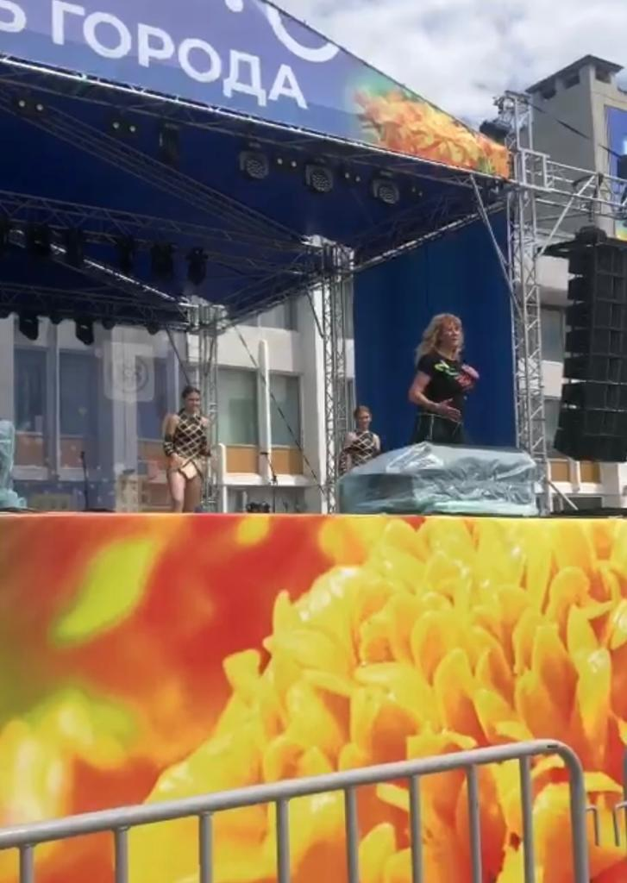
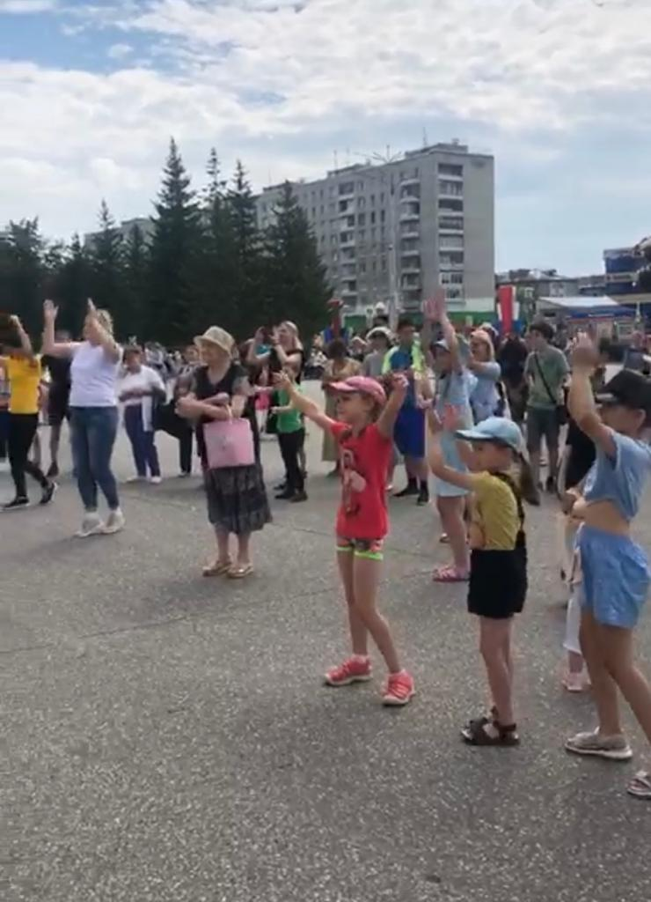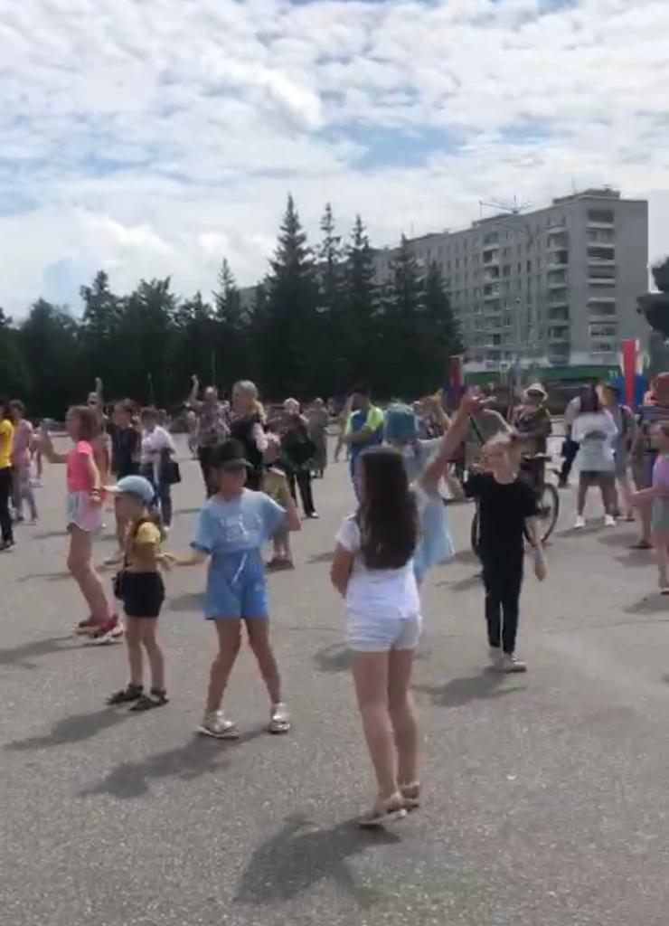

28 июня, инструктор по спорту Войнова Татьяна Николаевна провела «Веселые старты» для лиц с ограниченными возможностями здоровья (среди взрослых-инвалидов до 60 лет). Мероприятие прошло на базе Спортивный стадион МБОУ СОШ№87, Курчатова, 14. С участием 12 человек. «Веселые старты» открыло забавное выступление дрессированной собачки. В числе соревнований с мячами, фитболами, ракеткой с шариком, самокатами, был конкурс рисунка.



